An die WEG ______________ Datum, __________

Betreff:
Gestaltungsbeschluss für die Nutzung von steckerfertigen Balkonsolaranlage am Haus _____________-

Sehr geehrte Damen und Herren,

hiermit wird der Antrag zur Aufsetzung eines Tagesordnungspunktes “Gestaltungsbeschluss für die Nutzung von steckerfertigen Balkonsolaranlage am Haus _______________“ für die nächste Versammlung der Wohnungseigentümer eingereicht.

Antrag: (Dieser Antrag ist nur gültig mit dem vollständig ausgefüllten Formular „Hinweis zur Bestellung und rechtsver-bindliche Erklärung“)

Die Gemeinschaft beschließt, dass ...
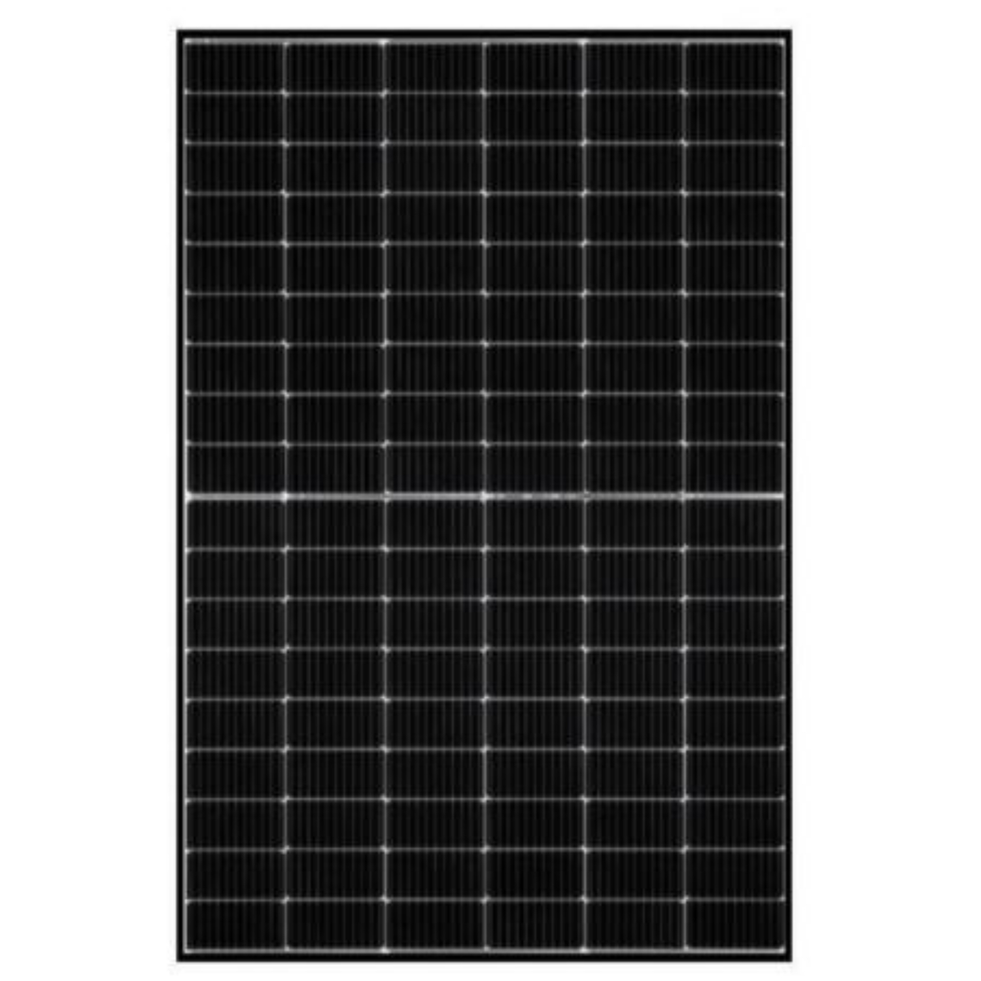
den Eigentümern der Wohngemeinschaft _________ gestattet wird, am Balkon, jeweils eine steckerfertige Balkonsolaranlage nach dem aktuellen Stand der Technik anzubringen.
- Gestaltung (Wie) -

Typ
Um ein einheitliches Erscheinungsbild
zu gewährleisten, sollen die Module
vom Typ Standard oder Black/Black sein

Optisches Erscheinungsbild
Wegen den unterschiedlichen Balkongrößen aber nach dem Wunsch eines einheitlichen Erscheinungsbildes wird folgende Montage vorgegeben.

Osten: 4 Module je Balkon mit symetrischer Anbringung jeweils mittig
o Osten – 2-Zimmer-Wohnungen Nr.
Süden: 2 Module je Balkon mit symetrischer Anbringung jeweils mittig

O Süden (Links) Whg O Süden (Rechts) Whg

Westen: 2 oder 3 Module mit symetrischer Anbringung jeweils mittig

o Westen
4-Zimmer Wohnungen Nr

2-Zimmer Wohnungen Nr

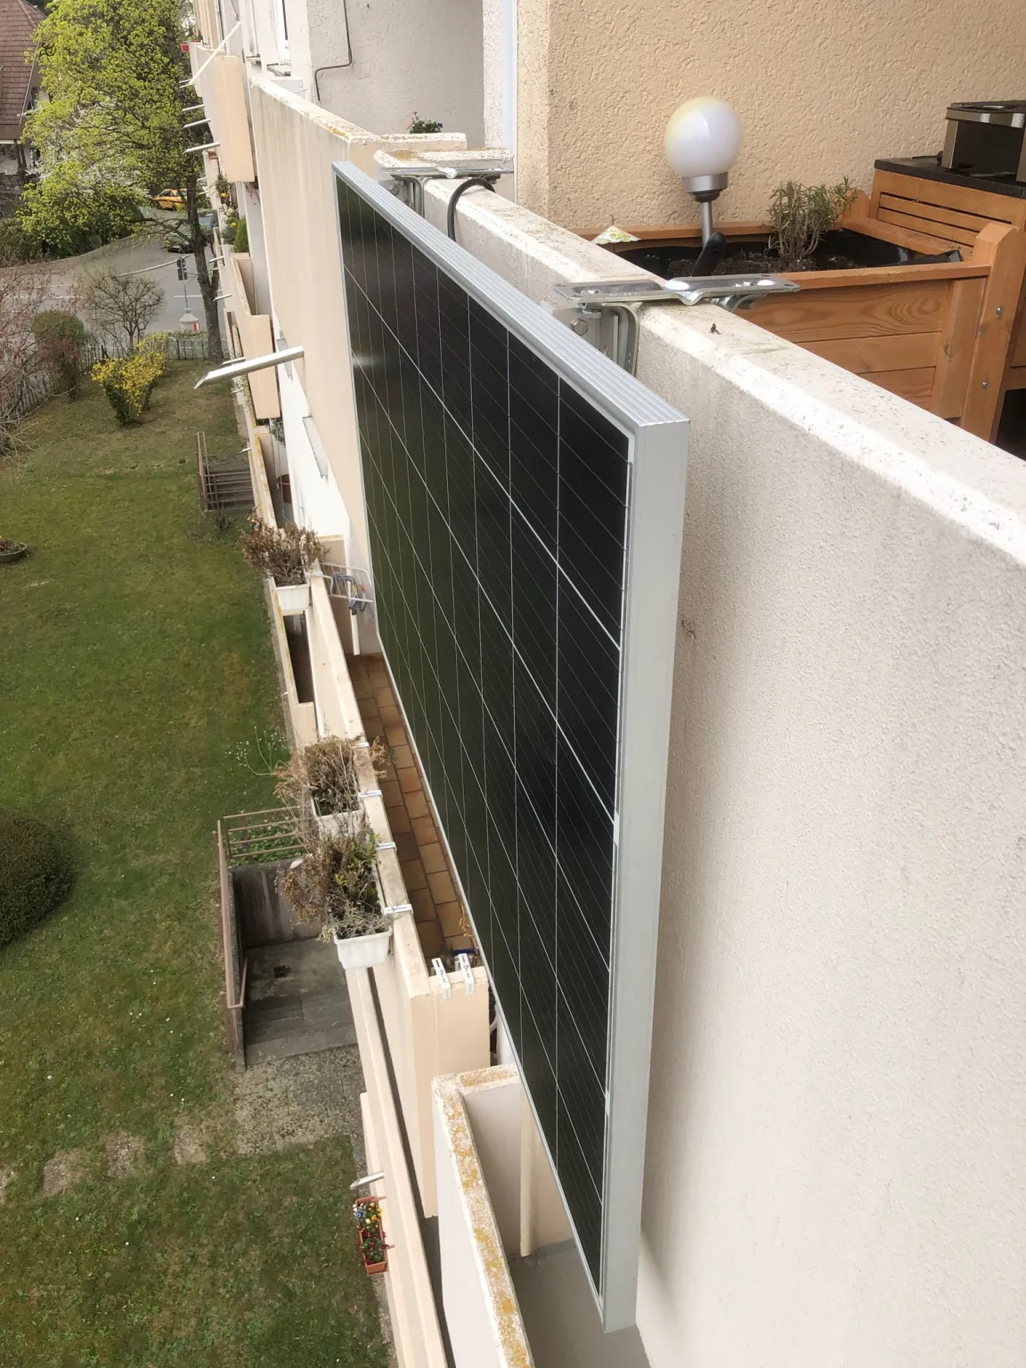
Befestigung
Die Befestigung der Module soll flächig zum
Balkongerüst und durch Befestigungssysteme
erfolgen, die keine Bohrung am Betongerüst
erfordern. (z.B. eingehängt und gesichert)

Durch diese Maßnahme ist die Verkehrssicherungspflicht erfüllt.
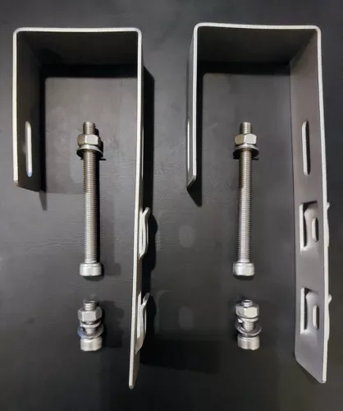
Bei der Anbringung soll auf die Möglichkeit
zum rückstandslosen Rückbau geachtet werden.

Für Schäden bei der Anbringung der steckerfertigen
Balkonsolaranlage am Gemeinschaftseigentum,
kommt der Wohnungseigentümer auf.

Die steckerfertige Balkonsolaranlage ist und bleibt durch diese Montageart Sondereigentum (SE) des Wohnungseigentümers.
Elektrischer Anschluss
Steckerfertige Balkonsolaranlagen sind dafür gemacht, dass sie von Laien an das Netz (Steckdose) angeschlossen werden kann. Es Bedarf keinen Elektriker. Jeder Loggia verfügt über einen Steckdosenanschluss, wo die steckerfertige Solaranlage angeschlossen werden kann.

Sollte sich herausstellen, dass wegen den im Haus ________ verlegten Stegleitungen an dieser Steckdose die Norm DIN VDE 0250-201 (VDE 0250-Teil 201) nicht erfüllt wird, so wird ein Anschluss im Innenbereich beschlossen.

- Sonstiges -

Renovierung
Sollte die WEG-Versammlung eine Sanierung des Balkongerüst beschließen, so ist die steckerfertige Balkonsolaranlage für den Zeitraum der Renovierung auf eigene Kosten zu entfernen.

Versicherung
Eine Versicherungspflicht der Eigentümergemeinschaft besteht bei steckerfertigen Balkonsolaranlagen nicht, da diese nicht mit dem Balkon fest verbunden sind und auch kein Gemeinschaftseigentum ist.

Haftung
Für Schäden, die durch steckerfertigen Balkonsolaranlagen entstehen, die nicht mit dem Gebäude dauerhaft verbunden sind, kommt der jeweilige Wohnungseigentümer auf. Bei einer vorhandenen Privathaftpflichtversicherung im Normalfall seine Versicherung. Der Versicherungsschutz für Balkonkraftwerke ist meistens bereits inkludiert. Ein entsprechender Nachweis (ggf. Versicherungsbedingungen) ist zwingend vor Inbetriebnahme dem Verwalter schriftlich vorzulegen.

